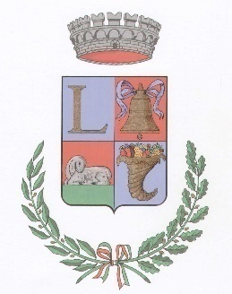

COMUNE DI LOCULI

PROVINCIA DI NUORO

Ufficio Servizi Sociali - Tel 0784/1823208

AL UFFICIO SERVIZI SOCIALI
DEL COMUNE DI LOCULI, 08020
OGGETTO: RICHIESTA RINNOVO PROGRAMMA REGIONALE“MI PRENDO CURA”.ANNUALITA’ 2024

Il/La sottoscritto/a nato/a a .il Residente a invia n° Codice
Fiscale Tel./cell.n° email

In qualità di:
- Destinatario
- Tutore/Curatore/Amministratore di sostegno
- Familiare (indicare il grado di parentela)
- Altro

Del Sig. ________________ nato/a____ il _________e residente in Loculi in P.zza/Via/vico_______________Codice Fiscale ________ Tel./cell.n° ______

CHIEDE

□ Di rinnovare il beneficio economico “Mi prendo cura” (ai sensi della L.R.17/2021edelleD.G.R.48/46 del10.12.2021, n. 12/17 del07.04.2022e n.10/28 del 16.03.2023)

DICHIARA
di aver sostenuto le spese sotto indicate per:

TIPOLOGIA DI SPESA | TOTALE IMPORTO | NON COPERTO DA ALTRE MISURE DI SOSTEGNO
Fornitura di energia elettrica | € _______________ | € _______________
Fornitura di riscaldamento Gas ο Gasolio ο Pellet ο Legna ο Altrο | € _______________ | € _______________
Medicinali | € _______________ | € _______________
Protesi | € _______________ | € _______________
Ausili o altre attrezzature | € _______________ | € _______________
Servizi professionali di assistenza alla persona (solo Ipotesi B) | € _______________ | € _______________
TOTALE | € _______________ | € _______________

Allega alla presente:

- Copia del documento d’identità del richiedente e del destinatario in corso di validità;

- Certificazione ISEE anno 2024

LOCULI,

IL DICHIARANTE

Firma

